V

12.08.2016

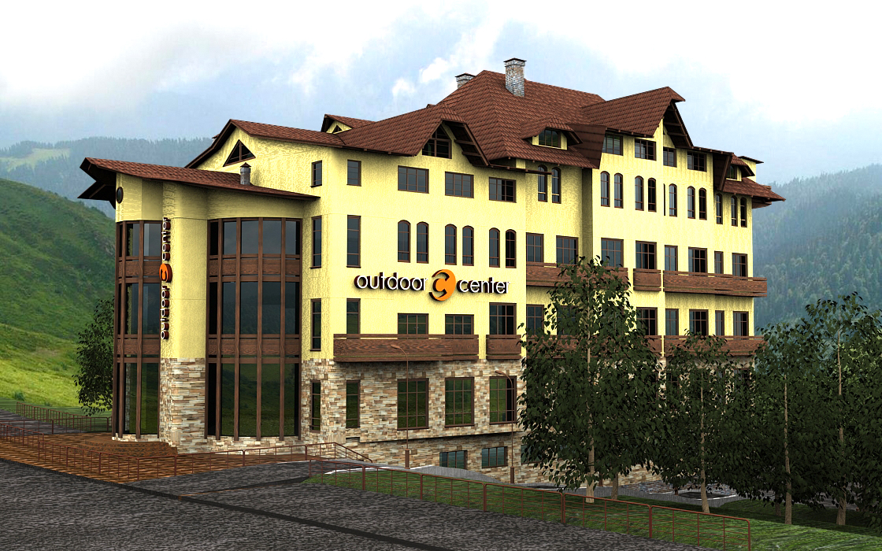

Долевое инвестирование гостиничного комплекса

на горнолыжном курорте «Сочи» Красная Поляна

ИНВЕСТИЦИОННЫЙ МЕМОРАНДУМ

|  |  |  |
| --- | --- | --- |
| **1.** | **ВВЕДЕНИЕ** | 3 |
| 1.1. | ЦЕЛЬ | 3 |
| 1.2 | СВЕДЕНИЯ ОБ УЧАСТНИКАХ ПРОЕКТА | 3 |
| **2** | **АНАЛИЗ РЫНКА** | **3** |
| 2.1 | ГОРОД КУРОРТ СОЧИ | 3 |
| 2.2 | КРАСНАЯ ПОЛЯНА | 6 |
| 2.3 | СОЧИ 2014 | 9 |
| 2.4 | ИНВЕСТИЦИОННЫЙ ПРОЕКТ ТСГКК «КРАСНАЯ ПОЛЯНА | 12 |
| 2.5 | ОБЗОР РЫНКА ЗЕМЛИ ГОРНОЛЫЖНОГО КУРОРТА «КРАСНАЯ ПОЛЯНА» | 19 |
| 2.6  2.7 | ГЕНЕРАЛЬНЫЙ ПЛАН СОЧИ  СТРАТЕГЯ РАЗВИТИЯ КРАСНОДАРСКОГО КРАЯ ДО 2020 | 21  22 |
| **3.** | **ПЛАН РАЗВИТИЯ ПРОЕКТА** | **22** |
| 3.1. | ОБЩАЯ СТОИМОСТЬ ГОСТИНИЦЫ И ПАРТНЕРСКОЙ ПРОГРАММЫ | 22 |
| 3.2 | САЙТ И ЛИЧНЫЙ КАБИНЕТ | 22 |
| 3.3. | ДИВИДЕНДЫ | 23 |
| 3.4 | ПАРТНЕРСКАЯ ПРОГРАММА | 23 |
| 3.5 | ПЕРСПЕКТИВА РАЗВИТИЯ И ДАЛЬНЕЙШЕЕ СОТРУДНИЧЕСТВО | 23 |
| **4** | **ИНВЕСТИЦИОНЫЙ ПЛАН** | **24** |
| 4.1 | ГОТОВНОСТЬ ТЕКУЩЕГО ЭТАПА | 24 |
| 4.2 | ВАРИАНТ РЕАЛИЗАЦИИ КЛАССИЧСКОГО ДЕВЕЛОПМЕНТА ПРОЕКТА, КОГДА КОММЕРЧЕСКИЕ ПЛОЩАДИ БУДУТ СДАНЫ В АРЕНДУ С ПОСЛЕДУЮЩИМ ПЕРЕХОДОМ ВЕДЕНИЯ БИЗНЕСА ПОД СОБСТВЕННОЕ РУКОВОДСТВО | 25 |
| 5.2 | ДВИЖЕНИЕ ДЕНЕЖНЫХ СРЕДСТВ | 28 |
|  |  |  |
|  |  |  |
|  |  |  |

1. ВВЕДЕНИЕ

|  |  |
| --- | --- |
|  | 1.1.ЦЕЛЬ |

Инвестиционный меморандум написан для реализации проекта долевого инвестирования гостиничного комплекса OUTDOORCENTER ([www.outdoorcenter.ru](http://www.outdoorcenter.ru)) общей площадью 6 548 квадратных метров на горнолыжном курорте «Сочи» Красная Поляна на земельном участке площадью 0,1556 га и привлечения финансовых средств, достаточных для осуществления проекта.

|  |  |
| --- | --- |
|  | 1.2.СВЕДЕНИЯ ОБ УЧАСТНИКАХ ПРОЕКТА |

С целью юридической организации проекта в 2016 году была восстановлена деятельность Финансовой Компании ООО «Капитал», которое закрепило право выступить организатором Инвестиционного проекта, разработало исходно-разрешительную документацию и краудинвестинговый проект Гостиничного комплекса «Outdoorcenter» общей площадью 3565 квадратных метров. Инициатор проекта ООО «Капитал» в лице Генерального Директора Малашта А.И. В 2016 заключил договор с Собственником Гостиничного комплекса в лице ООО «Зон-Зам» Генерального Директора Федяй А.А. и ООО «Винная Столица» в лице Генерального Директора Аникин М.Ю.

1. АНАЛИЗ РЫНКА

|  |  |
| --- | --- |
|  | 2.1. ГОРОД КУРОРТ СОЧИ |

Город-курорт Сочи - крупнейший курорт России, уникальный по своим природно-климатическим характеристикам. Расположен в субтропической зоне и протянулся на 149 км. вдоль Черноморского побережья Кавказа. В годы Советского Союза в инфраструктуру города были осуществлены существенные инвестиции, создана развитая сеть отелей, пансионатов и домов отдыха, проложены железная и автомобильные дороги, система электро- и водоснабжения, канализация. Сочи связан с крупнейшими городами России, СНГ и зарубежных стран развитой сетью авиационных, железнодорожных, автомобильных и морских перевозок.

Сочи находится в 2 часах лета от Москвы и в 3-4 часах лета от крупнейших городов европейской части России.

**Гостиничная индустрия**

Одним из самых приоритетных на рынке недвижимости г. Сочи является гостиничный сектор, являющийся основой туризма. Бюджет г. Сочи на 80% пополняется именно за счет доходов от туризма.

Многообразие гостиничных предприятий.

Систематизируя сегмент гостиничной недвижимости на курорте, типология отелей в Сочи включает в себя гостиницы различного уровня обслуживания (от одной до четырех звезд): пансионы, предоставляющие ночлег и завтрак (B&B); мебелированные комнаты для длительного проживания; хостелы (гостиницы с удобствами на этаже); гостиницы-клубы; апарт-отели для постоянного отдыха и проживания; удаленные от центра семейные гостиницы с развитой инфраструктурой; специализированные бизнес-отели; недорогие гостиницы экономического класса; мотели и кемпинги разных уровней; пансионаты; дома отдыха и турбазы. И самый популярный среди всего этого многообразия - это сегмент частных мини-отелей. Малой гостиницей считается объект, номерной фонд которой состоит из 10–30 жилых комнат. Количество мини-гостиниц в Сочи и Красной Поляне достигает порядка 250-300 объектов совокупно. Средняя стоимость проживания в гостинице самого высокого уровня в сезон составляет 200-400$ в день, самого низкого - 50-80$ в день. Последние курортные сезоны показали существование стабильно высокого спроса на номера повышенной комфортности.

Спрос:

Спрос на гостиничном рынке Сочи в летний сезон превышает предложение и имеет тенденцию к дальнейшему росту. После 2014 года выросли ценовые показатели вследствие увеличивающейся загрузки номерного фонда. Существующий разброс цен обусловлен отличиями в характеристиках номеров и качеством предоставляемых услуг отелей, относящихся в общем-то к одной категории. Горнолыжный курорт Красная Поляна, как центр притяжения туристического потока экстремальных видов спорта, также продолжает испытывать острый дефицит гостиничных номеров всех классов. Так в зимний сезон 2015-2016 загрузка номеров на Красной Поляне достигла, наивысших за последнее десятилетие, показателей. Правительством РФ предприняты шаги по привлечению потока иностранных туристов в город - курорт Сочи ,в частности на Красную Поляну. На сегодняшний день уже организованы прямые рейсы из Китая, а так же в настоящее время ведутся переговоры по организации прямых рейсов из ОАЭ , США, странами ЕС, странами АЗИИ.

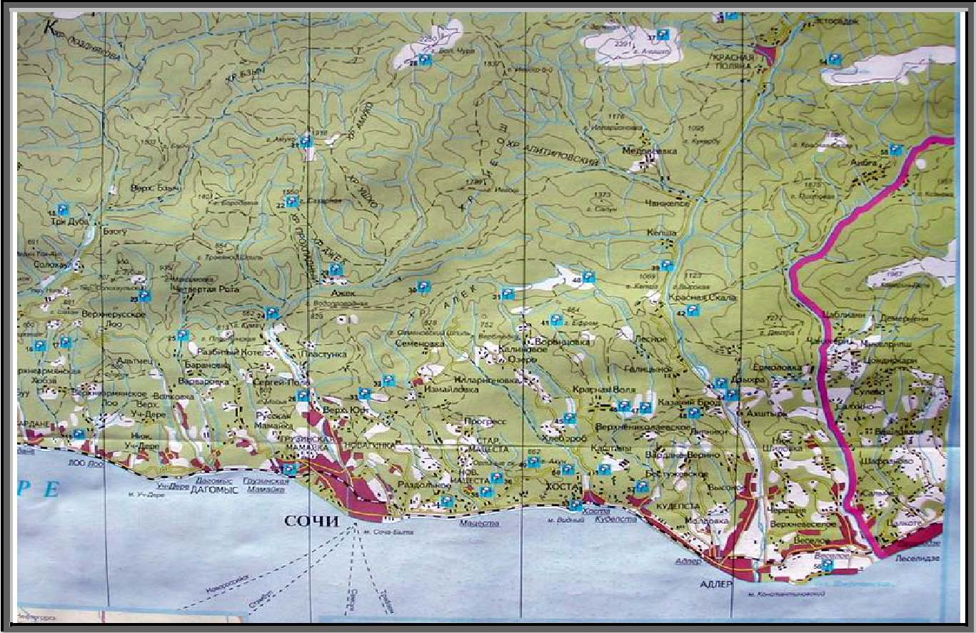

|  |  |
| --- | --- |
|  | 2.2. КРАСНАЯ ПОЛЯНА |

Высокогорный поселок Красная Поляна расположен в 50 км. от аэропорта Адлер. Период с устойчивым снежным покровом на большей территории Красной Поляны длится с декабря по март включительно. Это период наиболее комфортного катания на горных лыжах, когда снежный покров наблюдается даже в зонах финиша на отметках в районе 500 м. над уровнем моря. Высота снежного покрова достигает 170 см., в отдельных высокогорных участках - 700 см. По высоте и продолжительности залегания снежного покрова Красная Поляна превосходит ряд известных курортов Андорры, Турции, Швейцарии и Италии. Летом в районе Красной Поляны регистрируется, как правило, до 80% солнечных дней, зимой - до 50%. Выпадение осадков, зимой - в виде снега, происходит чаще всего при очень слабом ветровом режиме, что способствует равномерному отложению снега. Административным центром местности является поселок Красная Поляна с населением в 4 тыс. человек (вместе с окрестными селами 5200 человек). Он расположен на высоте 550-600 м над уровнем моря, в 45 км вверх по течению реки Мзымта, в юго-западных предгорьях Главного Кавказского хребта. Район Красной Поляны входит в территорию Сочинского национального парка. С северо-востока она граничит с Кавказским государственным заповедником, входящим в десятку биосферных заповедников мира. Протекающая здесь река Мзымта - самая крупная река Черноморского побережья Западного Кавказа. Она берёт свои истоки из высокогорного озера Кардывач, глубина которого достигает 23 метров. От ветра и непогоды Красная Поляна защищена горами Аибга, Ачишхо, Чугуш и Псеашхо, высота вершин которых достигает 2 400-3 200 метров. Склоны гор покрыты широколиственными и хвойными лесами, на смену которым в высокогорье приходят альпийские луга.

Теплый морской воздух, задерживаясь в горах, обеспечивает мягкую снежную зиму и теплое солнечное лето. Краснополянский воздух вообще признан «эталонным», а здешние запасы углекислых минеральных вод и пресных карстовых вод аналогичны водам Боржоми и Ессентуков. Они рекомендуются как для профилактики, так и для лечения различных заболеваний: их регулярное употребление стимулирует кровообращение, улучшает морфологический состав крови, повышает гемоглобин. В давние времена здесь жили горцы: в долине самой большой реки - Мзымты - они основали поселение Кбаадэ. По ходу истории во второй половине XIX века сменились и название поселения, и его обитатели - ими стали переселенцы, прежде всего греки, пришедшие сюда осенью 1878 года, и эстонцы. За природную ли свою красоту, или, по одной из версий, за осенний багрянец разросшегося здесь папоротника поселок стал называться Красной Поляной. И горское Кбаадэ и промежуточное наименование "Романовск", предписанное высочайшим Указом в 1864 году, канули в Лету. Резкий поворот в судьбе этого благословенного уголка Кавказа обозначился в самом конце позапрошлого столетия: в 1898 году построенная под руководством инженера В.К. Константинова дорога связала Красную Поляну с побережьем. Сделало ее теперь уже широко доступным местом отдыха, а прибывшая по новой дороге специальная комиссия рекомендовала создать здесь горноклиматический курорт. Первыми прелести будущего курорта открыли для себя государь император и другие знатные особы. В 1901 году на склоне Ачишхо появился царский охотничий домик, сохранившийся и поныне (царь в нем, правда, говорят, так и не побывал). За ним на Поляне стали подниматься дачи генералов Дубасова и Драчевского, промышленника Морозова, председателя российской Государственной Думы Хомякова и других известных и богатых людей (в том числе в 1914-1915 годах - дача замечательного русского певца Леонида Собинова). Только в 1924 году, с открытием первой краснополянской турбазы "Горный воздух" пришло время массового спортивно-оздоровительного туризма. Тогда же произошло еще одно чрезвычайно важное событие –Совнаркомом РСФСР был учрежден Кавказский государственный заповедник, призванный обеспечить защиту уникальной природе этого края . Активный интерес к освоению территории Красной Поляны возник в конце 80-х годов и был связан с инициативой выдвижения г. Сочи на право проведения Зимних Олимпийских Игр 1992 , этот интерес проявляется и по настоящее время.

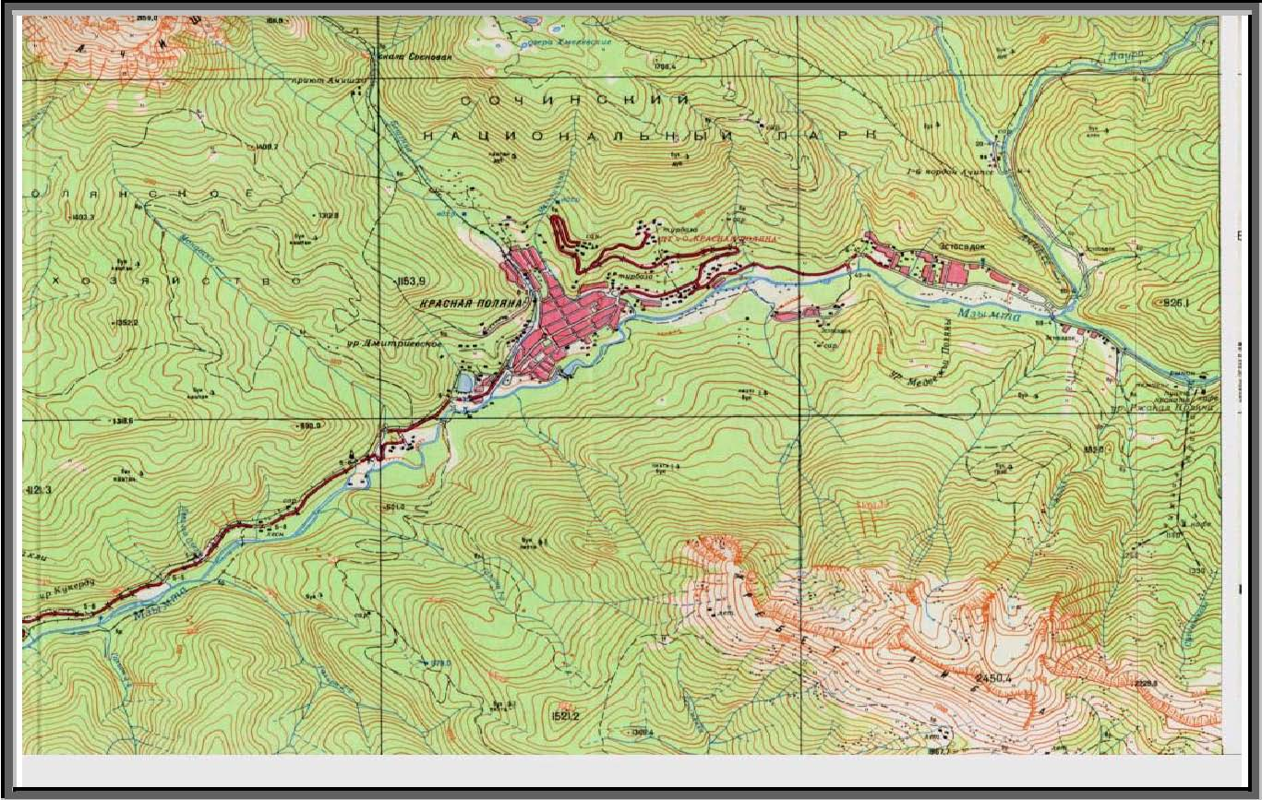

|  |  |  |  |
| --- | --- | --- | --- |
|  | Возможности курорта Красная Поляна разнообразны и не поддаются полному описанию. Помимо близости к морю и лечебного горного воздуха, это и хели-ски, и парапланеризм, и рафтинг, и спелеология, и рыбалка, и охота, и минеральные источники, и многое-многое другое. Все это делает Красную Поляну одним из самых уникальных курортов в нашей стране и мире.  Неудивительно, что Красная Поляна стала одним из мест отдыха Российских Президентов, местом, где встречаются лидеры зарубежных стран. Настоящее и ближайшее будущее Красной Поляны напрямую связано с ее активным развитием как горнолыжного курорта, так и игорной зоной(казино общей S= 165000 м2).  Зима здесь солнечная и снежная. Устойчивый снежный покров на склонах гор образуется во второй половине декабря и держится до начала июня. Высота снежного покрова на склонах гор достигает 3-7 метров, а в долинах доходит до 12 метров. Разнообразный рельеф великолепных альпийских цирков, лесных склонов и обилие снега – все это позволяет горнолыжникам и сноубордистам совершать незабываемые спуски по целинным склонам.  Красная Поляна попадает в первую десятку горнолыжных курортов мира с самым большим перепадом высот. Уникальный снежный покров гарантирует стабильное катание с декабря по май, а к 2020 году планируется запустить круглогодичное катание.     |  |  | | --- | --- | |  | 2.3. СОЧИ 2014 |   5 июля 2007 года в Гватемале на очередной сессии МОК состоялись выборы столицы зимних Олимпийских Игр 2014 года. После двух туров выборов победу одержал российский Сочи, которому члены МОК отдали предпочтение перед южнокорейским Пхенчханом и австрийским Зальцбургом. Этому предшествовала напряженная работа заявочного комитета Сочи-2014 ([www.sochi2014.com](http://www.sochi2014.com)) , города Сочи и Правительства РФ, принявшего федеральную целевую программу (ФЦП) развития курорта «Развитие г. Сочи как горноклиматического курорта в 2006—2014 гг.».  . |

|  |  |
| --- | --- |
| C:\Documents and Settings\werter\My Documents\My Pictures\Изображение\Изображение 035.jpg  C:\Documents and Settings\werter\My Documents\My Pictures\Изображение\IMG_0653.jpg  C:\Documents and Settings\werter\My Documents\My Pictures\Изображение\IMG_0660.jpg | 16 ноября 2007 г. Государственной Думой был принят закон «Об организации и о проведении ХХII Олимпийских зимних игр и XI Паралимпийских зимних игр 2014 года в городе Сочи, развитии города Сочи как горноклиматического курорта и внесении изменений в отдельные законодательные акты Российской Федерации».  Однако, все выше описанное не могло бы произойти без инициативы частного предпринимательства по освоению и развитию горных склонов Красной Поляны  **Первопроходцы**  **ООО «фирма «Альпика-Сервис»** ([www.alpikaservice.ru](http://www.alpikaservice.ru)) было основано в марте 1992 года. В 1993 году была построена 1-я очередь канатно-кресельной дороги (ККД) с использованием отечественных разработок в данной области. В 1995 году была открыта 2-я очередь ККД. В 1997 году было закончено строительство 3-ей очереди ККД отечественного производства. В 2001 году построена 4-я очередь ККД австрийского производства и 2004 году построена 5-я очередь ККД французского производства. Кроме канатно-кресельных дорог на уровне третьей очереди находится бугельный подъемник, предназначенный для начинающих. Построенные предприятием пять очередей канатно-кресельной дороги обслуживают самый большой перепад высот в России 1698 м (с 540м до 2238м). Благодаря этому Красная Поляна попадает в первую десятку горнолыжных курортов Мира с самых большим перепадом высот. Уникальный снежный покров гарантирует стабильное катание с декабря по май.  Верхняя станция 4-ой очереди ККД на высоте 2238м является полным высокогорным кругозором на Кавказе доступным для массового туризма при обзоре в 360 градусов и дальности видимости до 100 км.  В цирках 4й очереди (Шумихинский и Салымовский) природные условия позволяют подготовленному лыжнику кататься без особой подготовки горнолыжных трасс. Курорт предлагает своим отдыхающим богатый выбор подготовленных трасс различной степени сложности. Их общая протяженность превышает 25 км. За годы своей работы горнолыжный комплекс "АЛЬПИКА" снискал славу спортивной арены высокого класса. На территории горнолыжного комплекса неоднократно проводились этапы Кубка Российской Федерации по горным лыжам, и маунтинбайку, соревнования международного класса, а также огромное количество корпоративных кубков и фестивалей, посвященных экстремальным видам спорта. Для удобства посетителей на территории комплекса распахнули свои двери и радуют теплом, уютом и вкусной едой кафе и рестораны, столовая и малые закусочные. Кроме того, здесь имеются три пункта проката, предлагающих самое современное оборудование для занятия горными лыжами, сноубордом, маунтинбайком. На курорте действует Школа инструкторов. После реконтрукции в марте 2011 года курорте построен олимпийские объекты –парк для фристайла, а также • современная гондольная дорога, которая увеличила пропускную способность и дала возможность в комфортных условиях подниматься и спускаться с гор даже не в очень хороших погодных условиях, построены новые трассы.([трассы красной поляны](http://www.krasnaya-polyana-hotels.ru/viewspravka.php?id=46)) |

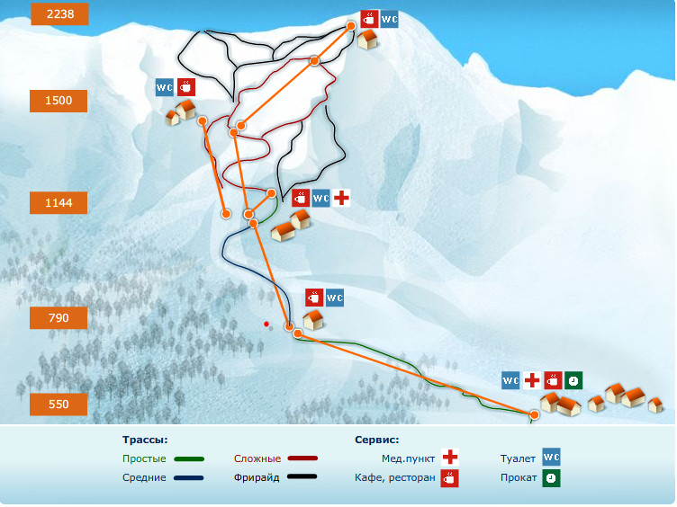

|  |  |
| --- | --- |
|  | 2.4. ИНВЕСТИЦИОННЫЙ ПРОЕКТ ТСГКК «КРАСНАЯ ПОЛЯНА» |

В 2001 году Красная Поляна прошла международную экспертизу и получила положительное заключение о горнолыжных и рекреационных возможностях, учитывая, что по высоте и продолжительности залегания снежного покрова Красная Поляна превосходит курорты Андорры, Турции, Швейцарии и Италии.

А особое ее преимущество заключается в близости гор к субтропической зоне - горнолыжный и морские курорты находятся на небольшом удалении друг от друга.

В том же 2001 году администрациями Краснодарского края и города Сочи на паритетных началах с целью создания и развития туристско-спортивного горноклиматического комплекса «Красная Поляна» (ТСГКК «Красная Поляна») было учреждено ОАО "Красная Поляна".

Анализ существующих возможностей и ограничений позволяет оценить масштаб Программы следующим образом:

* к концу 2003 г. - 3 тыс. мест размещения, инвестиции - 160 млн. долларов США;
* к концу 2008 г. - 10 тыс. мест, инвестиции - 534 млн. долларов США;
* к концу 2015 г. - 20 тыс. мест, инвестиции - 1 068 млн. долларов США.
* К концу 2020 г. -40 тыс. мест ,инвестиции -3.052 млн. долларов США

Предельный поток туристов при этом составит 5 400 тыс. человек в год. К концу 2020 года в рамках Проекта предполагается создать около 40 тыс. мест размещения туристов и обеспечивать обслуживание более 5 400 тыс. человек в год.

**Реализация Проекта создания и развития горноклиматического курорта «Красная Поляна»**

В 2003 году по заказу Минэкономразвития была разработана концепция создания и развития ТСГКК «Красная Поляна».

**«Горная карусель»**

В апреле 2004 года генеральным директором ОАО “Красная Поляна” был назначен владелец ООО «Юниверсал Менеджмент энд Консалтинг Компани» (ЮМАКО) Александр Петрович Удалов. В октябре 2004 года состоялась торжественная церемония начала строительства первой очереди ТСГКК «Красная Поляна» – туристско-спортивного комплекса **«Карусель»**. Первоначально с привлечением специалистов Gorimpex S.A.R.L ([www.gorimpex.ru](http://www.gorimpex.ru)) был разработан мастер-план расположения сети подъемников и горнолыжных трасс,

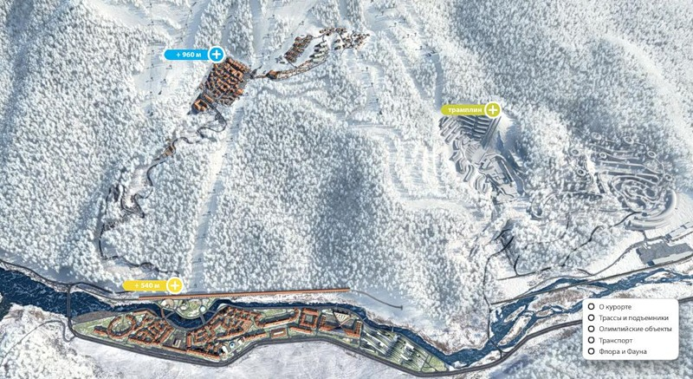

мест размещения и питания под названием «Карусель». Комплекс рассчитан на круглогодичный режим работы. Период осуществления проекта 2004 – 2010 гг., общая стоимость – 350 млн. евро. Торжественная церемония начала строительства комплекса «Карусель» состоялась 8 октября 2004 года в рамках III Международного экономического форума «Кубань-2004».

30 сентября 2006 года было подписано соглашение о строительстве второй очереди подъемника на курорте. На текущий момент главным инвестором проекта горнолыжного курорта "Карусель" объявлен КБ "Нацбизнесбанк", куратором - президент DGA Пьер Диенер. Контроль над проектированием осуществляет представитель Совета Директоров компании DIANEIGE Луи Гили.

26 декабря 2008 года состоялась торжественная церемония открытия комплекса .([www.gornaya-karusel.ru](http://www.gornaya-karusel.ru)) В начале 2009 года ООО «Сбербанк Капитал» приобрел 25,01% голосующих акций ОАО «Красная поляна».

Полная сдача всех объектов запланирована до конца 2012 года. Инфраструктура "Горной карусели" включает в себя площадки на уровнях 540 м, 960 м, 1450 м, 2150 м, канатные дороги гондольного, кресельного и бугельного типов (28 линий), трассы протяженностью 70 км, Национальный центр трамплинного спорта (2 трамплина с инфраструктурой).

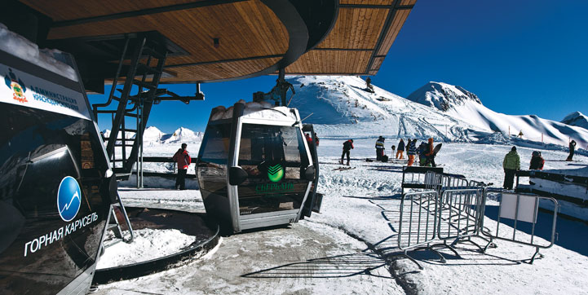

Площадь территории комплекса составляет 800 гектаров, общая площадь застройки - более 380 тыс. кв. метров. В апреле 2010 года на «Горной Карусели» началось строительство его сердца - Горки-Города ([www.gorkygorod.ru](http://www.gorkygorod.ru)) , который станет эпицентром спортивной и культурной жизни горного кластера Олимпийских игр. Здесь к 2014 году расположатся горная медиа-деревня и вспомогательный медиа-центр. Сроки и качество строительства контролирует государство через Госкорпорацию «Олимпстрой». После Олимпиады-2014 история Красной Поляны получит яркое продолжение. Горки Город — центр уникального курорта мирового класса - будет круглый год местом притяжения для людей разных возрастов, интересов и предпочтений.

Еще один проект, реализуемый в составе проекта «Горная Карусель» носит название «Трамплин» и также является составной частью олимпийских объектов. Проект предусматривает строительство самих трамплинов и инфраструктуры –амфитеатра, гостиниц и общежитий для туристов, коммерческие площади. Этот олимпийский объект является самым близким по расположению к месту строительства Делового Дома.

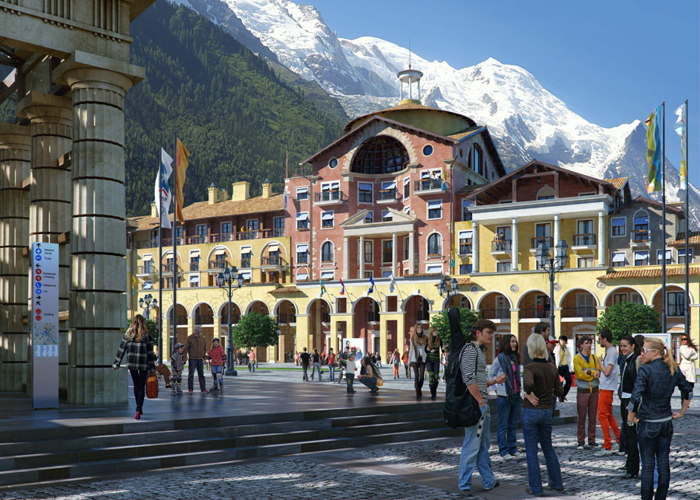

**«Гранд Отель Поляна»**

ОАО «Газпром» уже завершило строительство на хребте Псехако нескольких горнолыжных трасс с развитой сетью подъемников и мест проживания включая гостиницы и коттеджи в ущелье Лаура. Открытие первой очереди комплекса состоялось в январе 2008 года.

Официально курорт носит название **«Гранд Отель Поляна»**([www.grandhotelpolyana.ru](http://www.grandhotelpolyana.ru)) . Доставка лыжников (хребет Псехако, 1436 м над уровнем моря) обеспечивается современной гондольной канатной дорогой. На текущий момент на склонах Псехако расположено 15 горнолыжных трасс различных уровней сложности, вдоль которых построено 6 канатных дорог.

Компания взяла на себя обязательство по строительству олимпийских

объектов : биатлонный комплекс, гостиницы и отели.

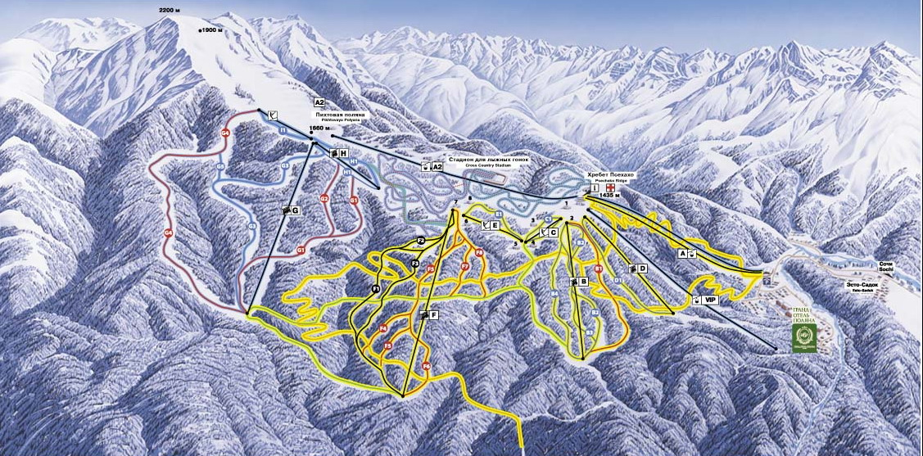

**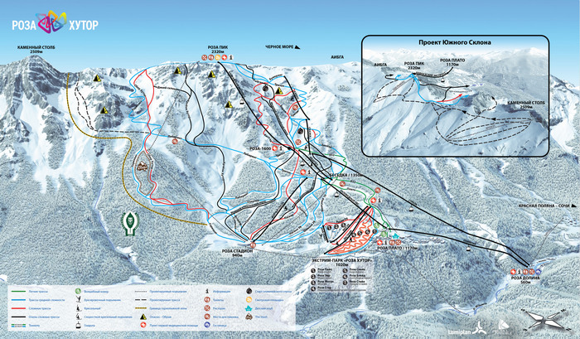**

**«Роза Хутор»**

Еще один крупный частный инвестор курорта – компания **«Интеррос»**([www.interros.ru](http://www.interros.ru)) . Начиная с 2003 года холдинг ведет работы по созданию массового горнолыжного курорта мирового класса **«Роза Хутор»** ([www.rozaski.ru](http://www.rozaski.ru)) После реализации проекта на трассах курорта смогут кататься 9.500 человек ежедневно. Общая протяженность трасс - около 80 км. Продолжительность лыжного сезона составит от 140 до 180 дней в год, в зависимости от высоты пролегания трасс. Проект реализуется с использованием современных природоохранных технологий, что позволит сохранить уникальную экологическую систему в районе плато «Роза Хутор».

Участок строительства горнолыжного курорта «Роза Хутор» (примерно 430 га) является наиболее привлекательным в Красной Поляне с точки зрения горнолыжного спорта. На первом этапе сооружено четыре канатные дороги и горнолыжные трассы длиной 38 км. Пропускная способность трасс составляет— около 5000 лыжников в день.

Второй этап предполагал строительство подъемников и зон катания на участке Аибга Юг; пропускная способность при этом возрасла до 7 110 чел/день. Третий этап предполагал развитие западных участков, смежных с зонами катания «АльпикаСервис». Максимальная пропускная способность комплекса по завершении третьего этапа составила 9 500 чел/день. Весь план развития горнолыжного курорта Роза Хутор охватывает территорию площадью примерно 430 га.

C 29 января 2011 года курорт работалв тестовом режиме. В феврале и марте 2011 года Роза-Хутор принимал Кубок России и Европы по горнолыжному виду спорта, а также этапы международного и российского чемпионатов по фрирайду.

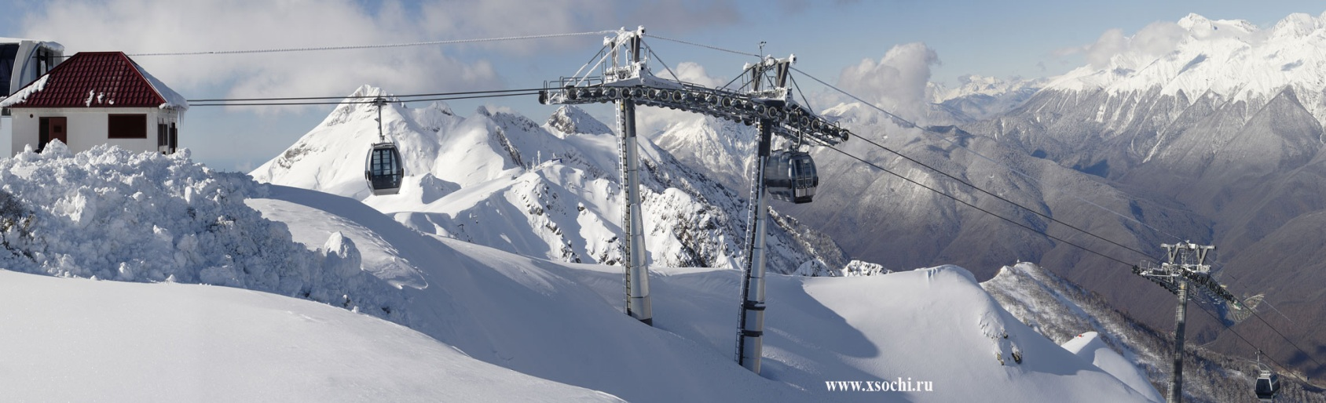

Необходимо отметить, что основные олимпийские объекты горного кластера расположены на территории курорта «Роза-Хутор», который принимал десять олимпийских видов спорта с одной финишной зоной, в то время как трамплины, олимпийская медиа-деревня находятся на территории «Горной карусели», а биатлонный комплекс на территории курорта «Гранд Отель Поляна».

|  |  |
| --- | --- |
|  | 2.5. ОБЗОР РЫНКА ЗЕМЛИ ГОРНОЛЫЖНОГО КУРОРТА «КРАСНАЯ ПОЛЯНА» |

Красная Поляна создаётся как всесезонный горно-морской курорт, что обусловлено ее близостью к морскому побережью. Эта уникальная составляющая отразилась на инвестиционной привлекательности горнолыжного курорта и на стоимости земли, которая с 1998 по 2004 год выросла в 12 - 15 раз и находилась в пределах 12000-15000 $ за сотку.

Ввод в эксплуатацию 19 августа 2005 года длиной более 2,5 км скального тоннеля привел к дальнейшему росту цен в 2006 году до 20000 $ за сотку.

Так же, необходимо отметить ограниченность земельных ресурсов на горнолыжном курорте. Это связано, прежде всего с рельефом местности и с тем, что Красная Поляна окружена землями Сочинского природного парка и Кавказского биосферного заповедника. В дальнейшем, данные особенности не могут не отразиться на ценообразовании на рынке земли горнолыжного курорта.

После объявления Сочи столицей зимних Олимпийских игр 2014 года цена земли в Красной Поляне увеличилась в два раза, достигая до 100 000 - 150 000 $ за сотку в отдельных местах.

Колебания курса валют, финансовый кризис 2008 года и девальвация рубля скорректировали цену предложения как первичного рынка земли, так и недвижимости в сторону понижения в абсолютных величинах.

Информацию о текущих ценах на недвижимость и земельные участки можно получить на сайтахагентств недвижимости **ООО «Центр правовых экспертиз»** ([www.krapol.ru](http://www.krapol.ru)), **СОНЕД** ([www.soned.ru](http://www.soned.ru)), **ГРЦ**

**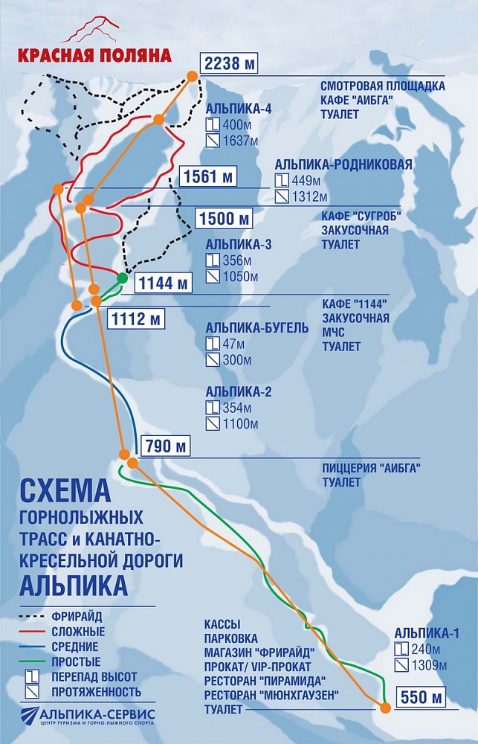**

([www.grc.su](http://www.grc.su)) . 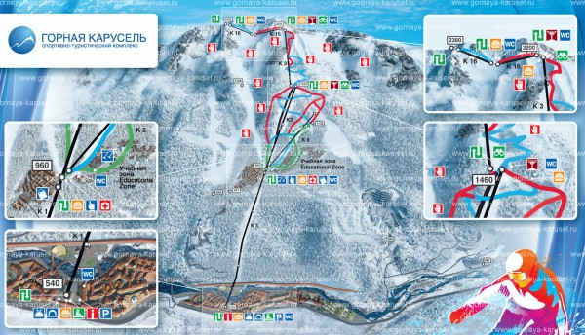

|  |  |
| --- | --- |
|  | 2.6. ГЕНЕРАЛЬНЫЙ ПЛАН СОЧИ |

Благодаря Олимпиаде Сочи стал одной из главных спортивных площадок страны. Особенностью большого количества сочинских стадионов является изначально заложенная при проектировании и строительстве возможность трансформировать их под различные виды спорта. Сочи принимает огромный спектр соревнований, от хоккея и керлинга до конкура и велосипедных гонок.

Олимпийский стадион “Фишт”. Адлер.

Главный и самый вместительный стадион Сочи "Фишт", на котором проходили открытие и закрытие Олимпиады, примет матчи во время Чемпионата мира в 2018 году. Стадион назван в честь горной вершины в западной части Главного Кавказского хребта. В переводе с адыгейского (один из вариантов черкесского языка, распространен в Лазаревском и Туапсинском муниципальных районах Краснодарского края) "Фишт" – "белая голова", и кровля стадиона, выполненная из долговечного светопропускающего материала, напоминает ледник и смотрится очень гармонично и эффектно на фоне гор и моря.

|  |  |
| --- | --- |
|  | 2.7. СТРАТЕГИЯ РАЗВИТИЯ КРАСНОДАРСКОГО КРАЯ ДО 2020 года |

Стратегия развития санаторно-курортного и туристического комплекса Краснодарского края до 2020 года: [http://min.kurortkuban.ru/dokumenty/zakonodatelstvo-krasnodarskogo-kraya/item/607-strategiya-sotsialno-ekonomicheskogo-razvitiya-krasnodarskogo-kraya-do-2020-goda](strategy.doc) - скачать во вложении «стратегию развития.

1. ПЛАН РАЗВИТИЯ ПРОЕКТА

 **3.1 ОБЩАЯ СТОИМОСТЬ ГОСТИНИЦЫ И ПАРТНЕРСКОЙ ПРОГРАММЫ**

Гостиница – 10млн. долларов ( курс 64 руб.)

Партнерская Программа – 1млн. долларов 12.5% (курс 64 руб.), коэффициент погрешности - 1,25 (из расчёта потерь глубины партнёрской программы ).

 **3.2 САЙТ И ЛИЧНЫЙ КАБИНЕТ**

Благодаря команде профессионалов доступен современный сайт с личным кабинетом (Skynet.one) , где пользователь любого уровня сможет разобраться и приступить незамедлительно к инвестиционной деятельности**.**

 **3.3 ДИВИДЕНДЫ**

С момента заведения средств «Собственнику» Гостиницы 90% прибыли выплачивается в виде дивидендов , каждый месяц, в течении года. И так каждый год.

Ставка по вкладам составляет в среднем 10% - 18% годовых.

По окончании привлечения финансовых средств цена доли вырастает минимум на 25% ( см.пункт 2.7 ). Дольщики защищены от [девальвации](https://ru.wikipedia.org/wiki/%D0%94%D0%B5%D0%B2%D0%B0%D0%BB%D1%8C%D0%B2%D0%B0%D1%86%D0%B8%D1%8F), что гарантирует «сохранность» средств.Данное предложение является уникальным на «рынке» инвестиций.

 **3.4 ПАРТНЕРСКАЯ ПРОГРАММА**

Партнерская программа представляет собой многоуровневый маркетинг на 8 уровней(поколений) в виде начислений (выплат) 4%, 3%, 1%, 1%, 1%, 0,5%, 0,5%, 0,5% соответственно.

\*Проект «Skynet» сохраняет «структуру», для реализации последующих инвестиционных программ.

 **3.5 ПЕРСПЕКТИВА РАЗВИТИЯ И ДАЛЬНЕЙШЕЕ СОТРУДНИЧЕСТВО.**

Открытие офисов «продаж». По согласованию с руководством ООО «Капитал» .

\*\*По окончанию сбора средств проект «Skynet» продолжит инвестиционные программы в рамках тренда «LiveStyle». А так же совместные проекты с Правительством РФ

1. ИНВЕСТИЦИОННЫЙ ПЛАН

4.1 ГОТОВНОСТЬ ТЕКУЩЕГО ЭТАПА:

[**http://outdoorcenter.ru/**](http://outdoorcenter.ru/)

**Готовность : 100% номерного фонда**

**Торговые площади под сдачу в аренду – 100%**

**Лобби Бар : 100%**

**«Верхний Бар» -100%**

**Кафе на «Балконе» - 100%**

**Конференц Зал – 100%**

**Тренажёрный Зал – 100%**

**СПА – 100%**

**Трансфер – 1 автомобиль (Мерседес 21 место)**

**Ресторан (караоке клуб) – открытие в декабре 2016 г.**

**Парковка - 100%**

**Коммуникации – 100%**

**Подсобные помещения – 90%**

 4.2 ВАРИАНТ РЕАЛИЗАЦИИ КЛАССИЧСКОГО ДЕВЕЛОПМЕНТА ПРОЕКТА, КОГДА КОММЕРЧЕСКИЕ ПЛОЩАДИ БУДУТ СДАНЫ В АРЕНДУ С ПОСЛЕДУЮЩИМ ПЕРЕХОДОМ ВЕДЕНИЯ БИЗНЕСА ПОД СОБСТВЕННОЕ РУКОВОДСТВО.

**Доходы при сдаче в аренду**

Предполагается, что общая выручка от деятельности комплекса складывается из выручки от сдачи в аренду помещений торговли, отдыха и офисов.

Количество помещений к реализации рассчитывается исходя из предлагаемых к аренде помещений (GLA) на условиях shell&core в соответствии с проектом.

Предполагается, что уровень офисных и торговых помещений будет соответствовать центрам класса B , величина арендных ставок варьируется от $350 за 1 кв.м. до $1500 за 1 кв.м. , что соответствует текущим рыночным ставкам в г. Сочи. Сделано предположение о росте арендных ставок.

Таким образом, в таблице, приведенной ниже, показана динамика развития, где за первый год произведен расчет исходя из того, что часть площади сдается в аренду. В течение этого же года часть площадей сдаваемых в аренду (в связи с поступлением инвестиций) перейдет под собственное руководство.

|  |  |
| --- | --- |
| I:\attachments1\1.jpg | I:\attachments1\2.jpg |
| I:\attachments1\3.jpg | I:\attachments1\4.jpg |
| I:\attachments1\5.jpg | I:\attachments1\6.jpg |
| I:\attachments1\7.jpg | I:\attachments1\8.jpg |

|  |  |  |  |  |  |  |  |
| --- | --- | --- | --- | --- | --- | --- | --- |
| **Доходы:** | **Метров квадратных** | 1-й год млн руб | 2-й год млн руб | 3-й год млн руб | 4-й год млн руб | 5-й год  Млн руб | 6-й год млн руб |
| **Аренда** |  |  |  |  |  |  |  |
| **апартаменты, м2** | 2786 | 90-120 | 110-130 | 110-130 | 110-130 | 120-140 | 120-140 |
| **Спа, м2** | 120 | 1.2-1.5 | 7,7 | 8,5 | 9,5 | 10 | 10 |
| **Коммерческая площадь под магазины, м2** | 50 | 0,4 | 1 | 1,1 | 1,2 | 1,3 | 1,3 |
| **Ресторан, м2** | 670,07 | 6,6 | 30 | 30,3 | 31 | 31,5 | 32 |
| **Лобби-бар (кальянная) и летнее кафе 1 этаж м2** | 101,46 | 10.8 | 11 | 11,2 | 11,5 | 11,9 | 12,3 |
| **Паркинг, м2** | 24 | 0,9 | 1 | 1 | 1 | 1,1 | 1,1 |
| **Кафе на балконе** | 50 | 2,8 | 3 | 3,15 | 3,3 | 3,45 | 3,65 |
| **Бар 5 этаж** | 264,56 | 3,5 | 3,6 | 3,7 | 3,8 | 3,9 | 4 |
| **Конференц-зал** | 70,05 | 0,2 | 0,2 | 0,2 | 0,2 | 0,2 | 0,2 |
| **караоке клуб** | 50,09 | 0,5 | 0,5 | 0,6 | 0,6 | 0,6 | 0,7 |
| **Трансфер** | Входит в стоимость |  |  |  |  |  |  |
| **Спорт-зал** | 70,05 | 0,7 | 0,7 | 0,7 | 0,7 | 0,7 | 0,7 |

**Расходная часть**

**Налоги**

В финансовой модели предполагается обычное налогообложение, включающее следующие налоги: налог на прибыль, , налог на имущество.

|  |  |  |
| --- | --- | --- |
| **Расходы** |  |  |
| Налог с имущества | 4,8 млн.руб./год | От имущества |
| УСН | 6% | от прибыли |
| Ежемесячный расход на содержание Гостиницы | 7 млн. руб./год | ЗП персонала и коммунальные платежи |

|  |  |
| --- | --- |
|  |  |

|  |  |
| --- | --- |
|  | 5 ДВИЖЕНИЕ ДЕНЕЖНЫХ СРЕДСТВ |

ДИВИДЕНДЫ

Дивиденды выплачиваются ежемесячно, через 30 календарных дней с момента зачисления денежных средств на расчетный счет ООО «КАПИТАЛ».

ПАРТНЕРСКАЯ ПРОГРАММА

Выплаты по партнерской программе производятся с 5-10 число каждого месяца на расчетный счет инвестора.